

1454
F
a
e
i
d
r
á
e
i
r
c
a
i
l
d
u
J
o
ã
e
S
o
r
i
n
a
J
e
d
J
u
o
i
s
R
t
i
ç
o
a
d
ç
e
JFRJEOF201900147V06

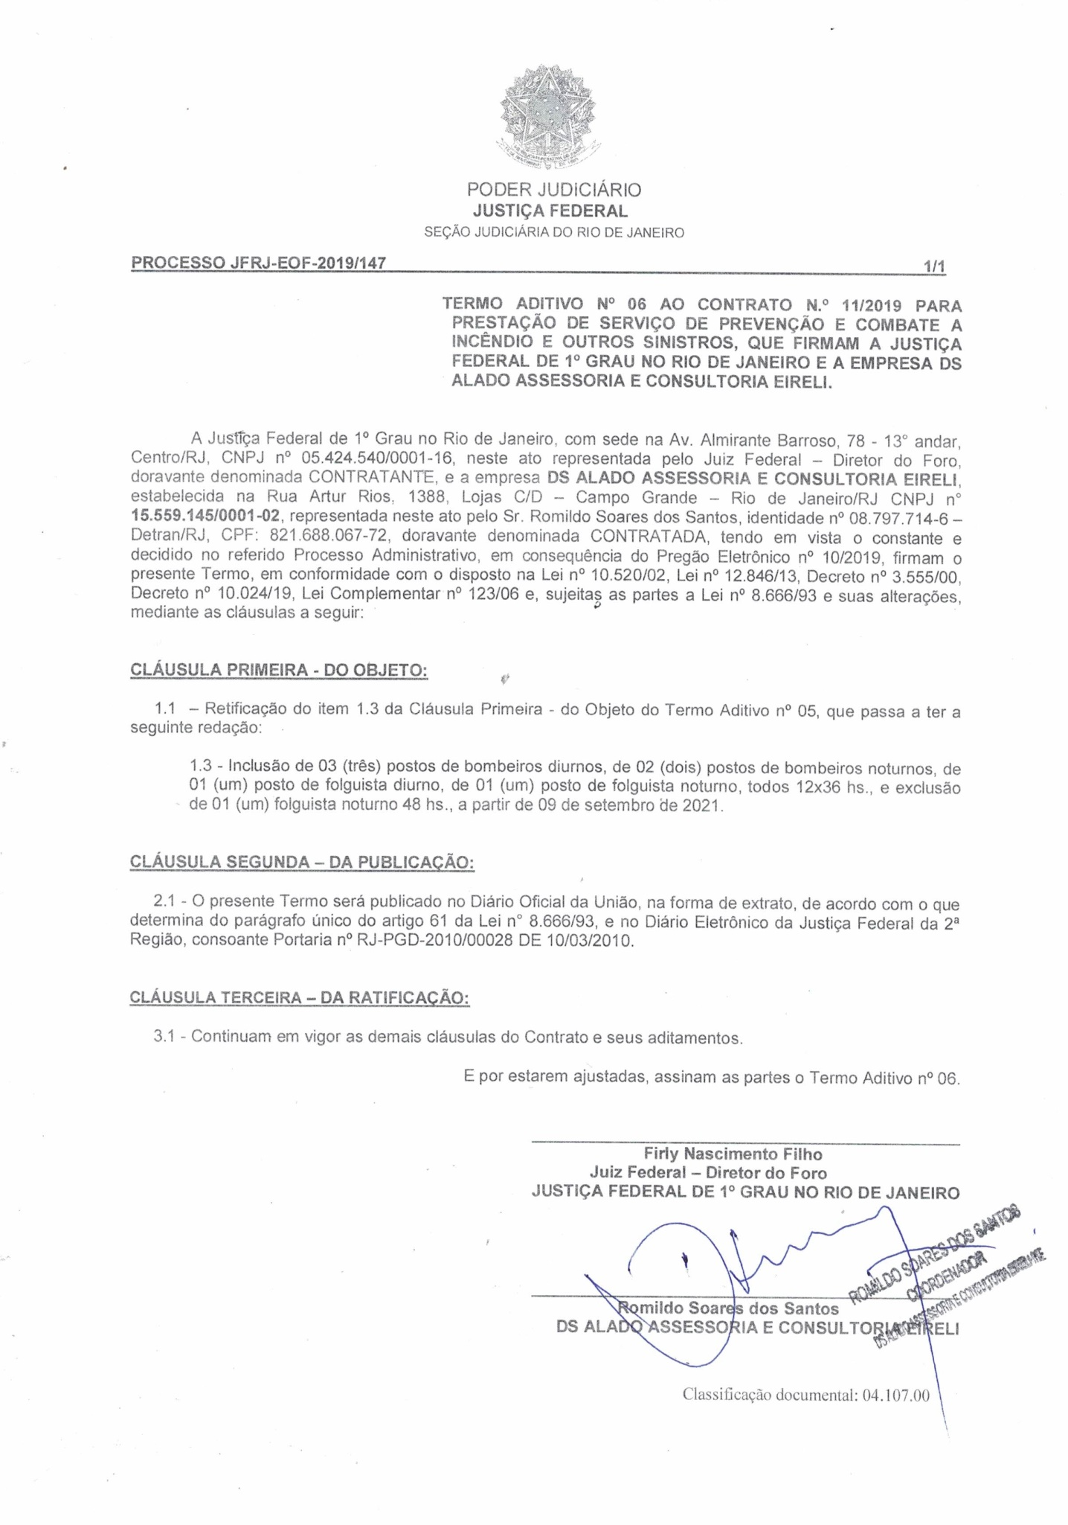
Rio de Janeiro, 26 de janeiro de 2022.
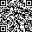

Assinado com senha por FIRLY NASCIMENTO FILHO.
Autenticado digitalmente por ROBERTA SANTOS SILVA DE ABREU. Documento Nº: 2418296.29651779-1975 - consulta à autenticidade em https://siga.jfrj.jus.br/sigaex/public/app/autenticar?n=2418296.29651779-1975

